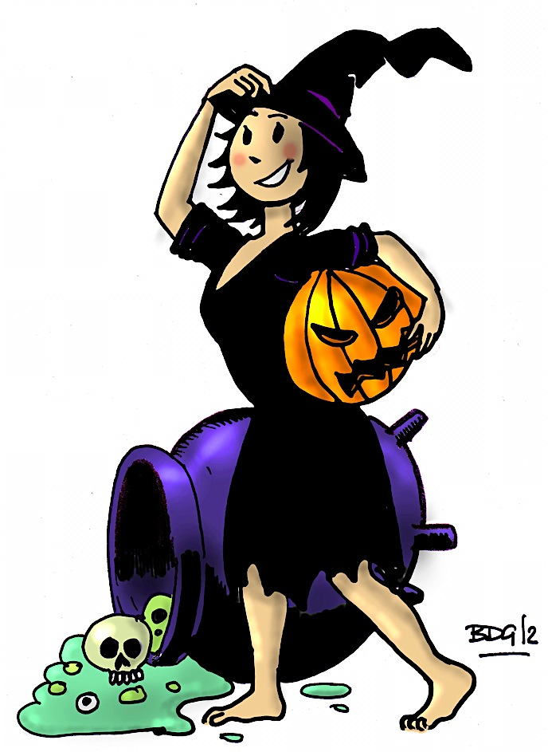
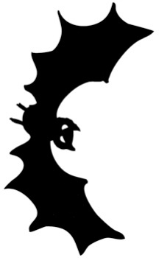
Rallye-lecture « Sorcière$ » ce1

Lu | Titre de$ ²livre$ | Mon avi$ | Me$ ²point$
 | 1. Gare à la sorcière. | K y J
 | 2. Prisonnière de ²la ²sorcière. | K y J
 | 3. Les apprenti$ ²sorcier$. | K y J
 | 4. La gomme magique. | K y J
 | 5. Perdu chez ²le$ ²sorcier$. | K y J
 | 6. Le ²pari de ²la ²sorcière. | K y J
 | 7. La classe de ²la ²sorcière.. | K y J
 | 8. Vèzmô ²la ²sorcière. | K y J
 | 9. Cornebidouille. | K y J
 | 10. La vengeance de Cornebidouille. | K y J
 | 11. Hänsel et Gretel. | K y J
 | 12. Le$ ²bonbon$ de Crapella. | K y J
 | 13. Le crapaud ²perché. | K y J
 | 14. Bagarre chez ²le$ ²sorcière$. | K y J
 | 15. Victor et ²la ²sorcière. | K y J
 | 16. Ah ! Le$ ²bonne$ ²soupe$. | K y J
 | Nombre de ²livre$ ²lu$  --  -- | Total de$ ²point$
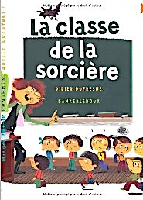
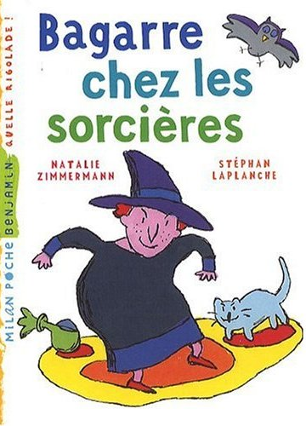
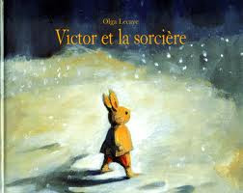
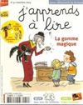
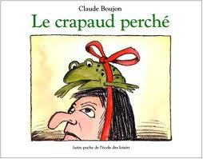
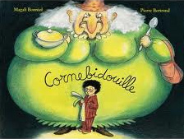
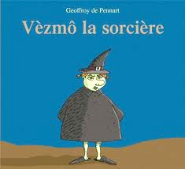
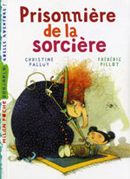

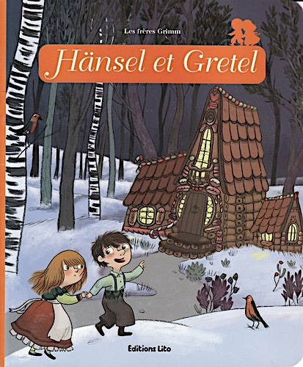
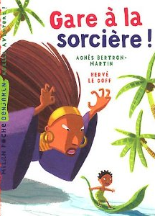
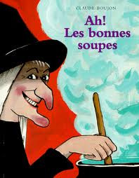
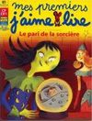
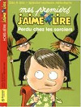
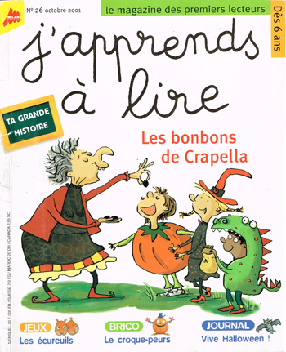
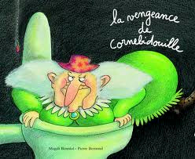
Boutdegomme.fr

